##### Project Document

Usecase Specification Document

|  |  |
| --- | --- |
| Project Name | 프라이버시 보호 실시간 지원 서비스 |

12 조

202202624 이예인

202002569 최동현

지도교수: 장진수 교수님

Document Revision History

|  |  |  |  |
| --- | --- | --- | --- |
| Rev# | Date | Affected Section | Author |
| 1 | 2025/04/11 | 기본 내용 업데이트 | 이예인 |
| 2 | 2025/04/12 | 3..Usecase Specification 1차 edit | 최동현 |
| 3 | 2025/04/13 | 3..Usecase Specification 2차 edit, 2 . Usecase Diagram init | 최동현 |
| 4 | 2025/04/14 | 1. Objective init | 최동현 |
| 5 | 2025/04/17 | 3. Usecase Specification 3차 edit | 최동현 |

Table of Contents

1. Introduction 4

1.1. Objective 4

2. Usecase Diagram 5

3. Usecase Specification 6

3.1. 로그인 6

3.2. 로그아웃 6

3.3. 화상 통신 7

3.4. 화면 공유 7

3.5. 사용자 지정 공유 영역 선택 8

3.6. 민감정보 실시간 블러처리 8

3.7. 텍스트 메시징 9

# Introduction

## Objective

본 문서는 프라이버시 보호 실시간 지원 서비스를 위한 WebRTC 기반 화상 통신/공유 프로그램의 유스케이스 모델링 결과를 정리한 것이다. 본 시스템은 보안이 강화된 실시간 커뮤니케이션 환경을 제공하는 것을 주요 목표로 한다. 해당 서비스는 사용자가 간단한 로그인(3.1) 절차를 통해 인증을 마친 후, 특정 목적의 지원 방에 접속(3.2) 하여 실시간 화상 통신(3.3) 및 화면 공유(3.4) 를 수행할 수 있도록 설계되어 있다. 특히, 지원자 또는 피지원자가 공유할 수 있는 화면을 사용자 지정 공유 영역(3.5) 으로 한정할 수 있어, 민감 정보나 불필요한 영역의 노출을 사전에 방지할 수 있다. 또한, 화상 기반의 커뮤니케이션 외에도 보조적인 텍스트 메시징 기능(3.7) 을 통해 텍스트 기반 지시 또는 참고 정보 공유가 가능하도록 하여, 다양한 실시간 지원 시나리오를 효과적으로 지원한다.

그리고 새롭게 적용한 AI기반 민감정보 실시간 블러 처리 기능(3.6)은 사용자 지정 공유 영역 지정(3.5)를 적용했음에도 불구하고 민감한 정보가 나올때 그 내용을 자동으로 블러 처리 를 해줌으로써 사용자의 정보를 한번 더 보호를 해준다.

# Usecase Diagram

다음은 프라이버시 실시간 보호서비스의 유스케이스 다이어그램이다. 사용자와 지원자는 로그인하여 메인화면으로 들어가서 카메라와 화면을 공유하여 WebRTC 연결을 설정한다. 연결이 설정된 후에는 텍스트 메시징 기능을 활용하여 음성통화가 불가능한 상황에서도 도움을 받을 수 있다.

사용자의 민감한 정보 노출 방지를 위해서 2가지 기능을 마련했다.. 먼저 사용자 지정 공유 영역 선택으로 사용자가 마치 이미지를 자르듯이 자신의 화면 공유 영역을 선택하여 부분적으로 공유할 수 있으며, 실시간 화면 블러처리 기능을 통해 화면에서 민감한 정보를 자동으로 감지하여 검은색 박스로 해당 내용만을 가린다.

이러한 기능의 순서를 아래의 다이어그램에서 확인할 수 있다.

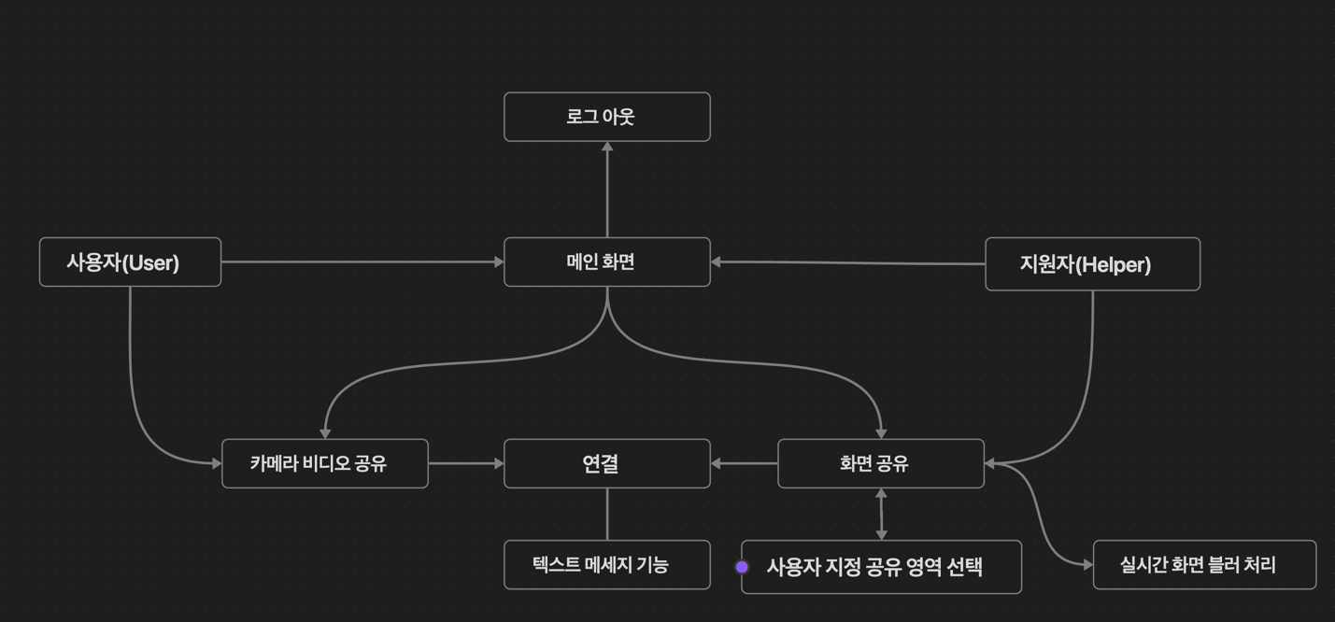

# Usecase Specification

## 로그인

|  |  |
| --- | --- |
| Usecase 이름 | 로그인 |
| ID | 100 |
| 간략 설명 | 사용자와 지원자가 초기 웹페이지에서 로그인을 시도한다. |
| Actor | 사용자(User), 지원자(Helper) |
| Pre-Conditions | 사용자와 지원자의 id, password가 서버에 저장되어 있어야 함.  해당 서버가 모두 열려있어야 함. |
| Main Flow | 1. 자신의 이메일과 비밀번호를 입력한다. 2. 로그인 버튼을 누른다, |
| Post-Conditions | 로그인에 성공하여 3.2로 접속된다. |
| Alternative Flow | 회원가입 기능이 추가 되지 않았으므로, 화면을 새로고침 한다. |

## 로그아웃

|  |  |
| --- | --- |
| Usecase 이름 | 로그아웃 |
| ID | 200 |
| 간략 설명 | 사용자와 지원자가 로그 아웃을 실행한다. |
| Actor | 사용자(User), 지원자(Helper) |
| Pre-Conditions | 사용자와 지원자가 로그인 된 상황이어야함. |
| Main Flow | 상단 로그 아웃 버튼을 누른다. |
| Post-Conditions | “로그아웃 되었습니다!” 라는 알림이 뜨고 로그아웃이 되어 초기 로그인 화면으로 돌아감. |
| Alternative Flow |  |

## 화상 통신

|  |  |
| --- | --- |
| Usecase 이름 | 화상 통신 |
| ID | 300 |
| 간략 설명 | 사용자가 지원자를 골라 실시간으로 카메라 비디오를 공유해준다. |
| Actor | 사용자(User), 지원자(Helper) |
| Pre-Conditions | 사용자는 비디오와 마이크 권한이 필요함 |
| Main Flow | 1. 사용자와 지원자가 서로 로그인을 함.  2. 사용자의 경우 도움 주기, 지원자의 경우 도움 받기를 선택함 |
| Post-Conditions | 사용자는 이 기능을 통해 지원자에게 카메라 비디오를 보여줄 수 있다. |
| Alternative Flow | 사용자와 지원자 모두 한쪽이 강제 종료를 할 경우 그 채팅방은 무조건 종료됨. |

## 화면 공유

|  |  |
| --- | --- |
| Usecase 이름 | 화면 공유 |
| ID | 400 |
| 간략 설명 | 사용자가 자신의 기기화면을 상대방과 실시간으로 공유한다. |
| Actor | 사용자(User), 지원자(Helper) |
| Pre-Conditions | 지원자는 화면 공유 허가에 동의해야 함. |
| Main Flow | 1. 지원자가 화상 통신 중 "화면 공유" 기능을 선택한다.  2. 지원자가 공유할 화면을 선택하면 시스템이 선택된 화면을 실시간으로 상대방에게 전송한다.  3. 화면 공유가 시작되며, 지원자는 언제든지 창을 끔으로 써 공유를 중지할 수 있다. |
| Post-Conditions | 사용자는 지원자가 선택한 화면을 실시간으로 본다. |
| Alternative Flow | * 지원자가 화면 공유를 중지할경우, 시스템은 화면 공유를 종료하고 기본 화상 통신모드로 복귀한다.  * 화면 공유를 중지하려면 그 방을 나가야 함. |

## 사용자 지정 공유 영역 선택

|  |  |
| --- | --- |
| Usecase 이름 | 사용자 지정 공유 영역 선택 |
| ID | 500 |
| 간략 설명 | 지원자가 자신의 화면을 원하는 부분만 공유할 수 있도록 한다. |
| Actor | 사용자(User), 지원자(Helper) |
| Pre-Conditions | 화면 공유가 정상적으로 작동된다고 가정한다. |
| Main Flow | 1. 지원자가 화상 통신 중 "화면 공유" 기능을 선택한다.  2. 공유 화면 밑에 top, bottom, left, right 바가 있다.  이 바를 조정하면서 화면 공유중에 자기가 원하는 부분을 공유할수 있다. |
| Post-Conditions | 사용자는 지원자가 선택한 화면을 실시간으로 본다. |
| Alternative Flow |  |

## 민감정보 실시간 블러처리

|  |  |
| --- | --- |
| Usecase 이름 | 민감정보 실시간 블러처리 |
| ID | 600 |
| 간략 설명 | 실시간 공유되는 지원자의 공유 화면에서 민감정보를 실시간으로 블러처리 해준다. |
| Actor | 지원자(Helper) |
| Pre-Conditions | 지원자가 화면공유가 가능한 상태여야 함. |
| Main Flow | 1. 지원자가 화면공유를 한다.  2. 화면 공유 옆에 민감정보 자동 블러처리(민감정보 자동 보호) 토글 버튼을 on상태로 한다.  3. 화면 공유시 민감정보를 실수로 노출해도 자동으로 블러가 된다. |
| Post-Conditions | 지원자는 민감정보를 실수로 노출해도 자동으로 블러처리를 해준다. |
| Alternative Flow |  |

## 텍스트 메시징

|  |  |
| --- | --- |
| Usecase 이름 | 텍스트 메시징 |
| ID | 700 |
| 간략 설명 | 화상 통신 중 사용자가 지원자와 실시간으로 텍스트 메시지를 주고받는다. (역도 성립) |
| Actor | 사용자(User), 지원자(Helper) |
| Pre-Conditions | 서로 같은 방에 들어가 있어야 함. |
| Main Flow | 1. 사용자가 화상 통신 중 "텍스트 메시지" 입력창을 통해 메시지를 입력한다.  2. 시스템이 입력된 메시지를 실시간으로 지원자에게 전송한다. (역도 성립)  3. 지원자는 메시지를 수신하며, 전송 상태(전송 중, 전송 완료, 전송 실패)가 표시된다. |
| Post-Conditions | 사용자는 지원자과 텍스트 메시지를 실시간으로 주고받는다. (역도 성립) |
| Alternative Flow | * 빈칸을 전송해도 전송이 됨.  * 자료들은 전송이 안됨 |